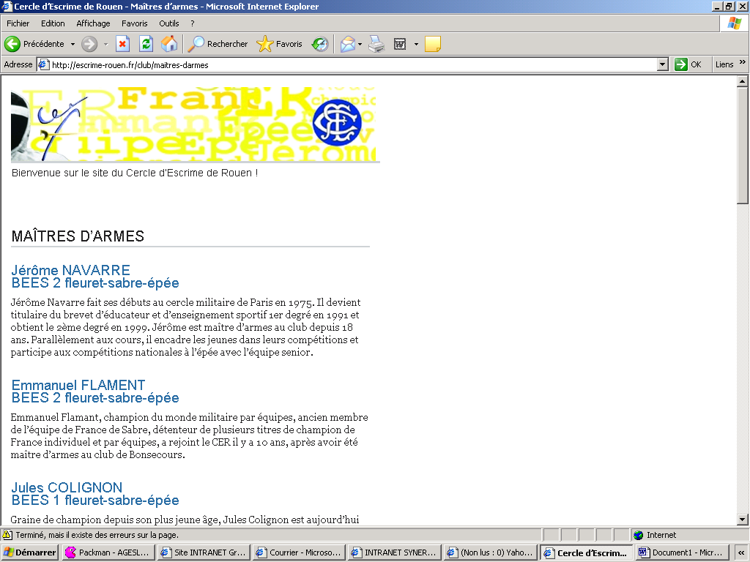

Stage M11/M13 du 17 au 19 février 2025

Épée


Activités: - Escrime
- Sports collectifs
- Temps calmes et jeux
- Compétition de fin de stage

Lieu : Salle d’Escrime de Rouen

Horaires : 9h30 à 17h00


Un goûter sera offert

chaque jour

Tarifs : 75€/enfant (ou 25€/jour)

(les chèques à l'ordre du Cercle d'escrime de Rouen)

Ce stage/entraînement sera dirigé par le Maîtres NAVARRE
N’hésitez pas à le contacter pour tout renseignement ou pour vous
inscrire au 06 78 04 40 54
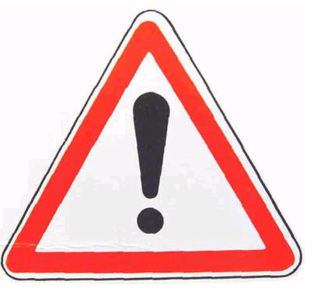
Prévoir des sandwichs pour le repas du midi

Stage M11/M13

17 et 19 février 2025

- Lieu du stage : Salle d'armes du CE Rouen
- Horaires : de 9h30 a 17h00 tous les jours
(Merci de respecter les horaires de fin de stage)

- Matériel individuel : Prévoir des sandwichs pour le repas du midi
- Une Tenue d’escrime complète et en bon état – aide disponible au club
- 1 Arme électrique (minimum) – aide disponible au club
- 1 Paires de chaussures de sport
- Un survêtement pour l’intérieur
- 1 Fil de corps (minimum) – aide disponible au club

Une participation financière de 75 Euros (ou 25€/jour) (libellé à l’ordre du Cercle d'escrime de Rouen) sera demandée à chaque stagiaire. Vous trouverez, ci-après, une fiche individuelle d’inscription, ainsi qu’une autorisation que vous voudrez bien compléter et remettre aux responsables du stage lors de votre arrivée.
-----------------------------------------------------------------------------------------------
Fiche individuelle d’inscription :
Nom :……………………................................. Prénom :…………………….............................................

Adresse :………………………………………………………………………………………………………………………………………

Adresse mail (Si photo de stage) : …........................................................................................

Date de naissance : ………………………..

Je soussigné(e)………………………………., représentant(e) légal(e) de…………………….. Autorise les responsables du stage à prendre, le cas échéant, toutes les mesures d’urgence rendues nécessaires par l’état de santé de l’enfant.
N° de sécurité sociale :…………………………………………………………………………..
Personne à prévenir en cas d’urgence et N° de tel : ……………………………………………..
Remarques particulières concernant l’état de santé du stagiaire :

Fait à : , le
Signature :

STAGE M11 – M13
Fiches d'inscriptions à remplir sous l'escalier

Noms Prénoms | Jour(s) | Catégorie
1 | 17 18 19
2 | 17 18 19
3 | 17 18 19
4 | 17 18 19
5 | 17 18 19
6 | 17 18 19
7 | 17 18 19
8 | 17 18 19
9 | 17 18 19
10 | 17 18 19
11 | 17 18 19
12 | 17 18 19
13 | 17 18 19
14 | 17 18 19
15 | 17 18 19
16 | 17 18 19

